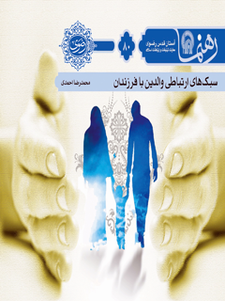

رهنما 80 سبک های ارتباطی والدین با فرزندان


ghaemiyeh.com

فهرست مطالب
مشخصات کتاب 4
اشاره 5
سبک‌های ارتباطی والدین با فرزندان 8
درآمد 10
۱. انواع روابط والد و فرزند 14
اشاره 14
سبک نخست: محدودیت مطلق 15
اشاره 15
پیامدهای ناگوار محدودیت مطلق 16
نوع دوم: آزادی مطلق 20
اشاره 20
آثار نامطلوب آزادی مطلق 21
نوع سوم: آزادی مشروط 25
۲. ارکان ضروری در روابط والدین با فرزندان 32
اشاره 32
2.1. کنترل 33
۲.۲. توقع رشدیافتگی 35
2.3. وضوح ارتباط بین کودک و والدین 36
2.4. فرزندنوازی 36
۳. مفهوم فرزند‌سالاری 42
اشاره 42
3.1. از منظر روان‌شناسی 43
3.2. از منظر دین 45
چگونگی تعامل والدین با فرزندان در سه دورۀ تربیت 56
نتیجه‌گیری 61
برای مطالعۀ بیشتر 62

مشخصات کتاب
سرشناسه : احمدی، محمدرضا، ۱۳۴۲ -
عنوان و نام پدیدآور : سبک‌های ارتباطی والدین با فرزندان/نویسنده محمدرضا احمدی؛ [به سفارش] آستان قدس رضوی، معاونت تبلیغات و ارتباطات اسلامی.
مشخصات نشر : مشهد: انتشارات قدس رضوی، ۱۳۹۱.
مشخصات ظاهری : ۶۰ ص.؛ ۱۷×۱۱س‌م.
فروست : رهنما.
شابک : 978-600-6543-26-0
وضعیت فهرست نویسی : فیپا
یادداشت : کتابنامه.
موضوع : والدین و کودک
موضوع : رفتار والدین
شناسه افزوده : آستان قدس رضوی. معاونت تبلیغات و ارتباطات اسلامی
شناسه افزوده : موسسه انتشاراتی قدس رضوی
رده بندی کنگره : HQ۷۵۵/۸۵/الف۳۳س۲ ۱۳۹۱
رده بندی دیویی : ۶۴۹/۶۴
شماره کتابشناسی ملی : ۲۷۸۶۶۵۱

اشاره
تصویر

تصویر
تصویر


سبک‌های ارتباطی والدین با فرزندان
اگر یکی از پرسش‌های زیر را دغدغۀ خود می‌دانید، خواندن این نوشتۀ استدلالی و خوش‌خوان را به شما توصیه می‌کنیم:
• فارغ از رفتارهای جزئیِ روزمره، ساختار زیربنایی روابط خود با فرزندم را چگونه تعریف کنم؟
• محدودیت مطلق و آزادی مطلق چه پیامدهای ناگواری بر رفتار تربیتی پدر و مادر می‌گذارد؟
• چرا بهترین سبک برقراری رابطه با فرزندان، آزادی مشروط است؟
• در روابط والدین و فرزند، چه ارکان ضروری را باید درنظر گرفت؟
• فرزندسالاریِ روبه‌رشد امروز را از منظر دین و علم روان‌شناسی چگونه تدبیر کنیم؟
• اسلام سه دورۀ تربیتی تعریف می‌کند. آن‌ها چیستند و از پس پرسش‌های آن سه دوره چگونه باید برآمد؟
تصویر


درآمد
خانواده و چگونگی روابط میان اعضای آن و شیوۀ ارتباط والدین با فرزندان، در شکل‌گیری شخصیت و رشد اجتماعی و عاطفی و عقلانی فرزندان اهمیت بسیاری دارد. روان‌شناسان معتقدند محیط خانه هم اولین و هم بادوام‌ترین عامل اثرگذار در رشد شخصیت افراد خانواده است.گاهی والدین آگاهانه درصددند مطالبی به فرزندان خود بیاموزند؛ ولی در بسیاری از موقعیت‌ها، کودکان از رفتار والدین نکات ریزودرشتی
فرامی‌گیرند که خود آنان متوجه نیستند. آنان، از راه خانواده و محیط کوچک خانه، با دنیای خارج آشنا می‌شوند، طرز معاشرت و روابط اجتماعی با دیگران را می‌آموزند و راه‌ورسم زندگی، اخلاق و فلسفۀ اجتماعی و آداب‌ورسوم آن‌را فرا می‌گیرند.
هرکدام از مکاتب روان‌شناسی الگو و روشی خاص در فرزندپروری معرفی می‌کنند: برخی درصدد ایجاد عادات «خوب» و خاموش‌کردن عادات «بد» هستند و می‌گویند: «برای تربیت کودک، شیوۀ معقولی وجود دارد. با بچه طوری رفتار کنید که گویی بزرگ‌سالی کم‌سن‌وسال است. با نهایت دقت، به او لباس بپوشانید و حمامش کنید، با او به‌شیوۀ عینی و با استواری ملاطفت‌آمیزی رفتار کنید، هرگز او را در آغوش نگیرید و روی زانوی خود ننشانید. اگر ناچار شدید، فقط در موقع شب‌خوش‌گفتن، یک‌بار پیشانی او را ببوسید و صبح
هنگام کافی است با او دست بدهید. اگر او موفقیت چشمگیری در کاری دشوار از خود نشان داد، دستی به سروگوش او بکشید، همین. با این روش، به‌زودی درخواهید یافت که چه آسان می‌شود با بچه رفتاری کاملاً جدی و درعین‌حال ملاطفت‌آمیز در پیش گرفت.»
عده‌ای دیگر بر امنیت عاطفی کودک و پرهیز از زیان‌های ناشی از کنترل شدیدِ تکانه‌های طبیعی تأکید کرده و به والدین این‌گونه توصیه می‌کنند: «از حس طبیعی خود پیروی کنید. از برنامه‌های انعطاف‌پذیری بهره جویید که هم با نیازهای خود شما و هم با نیازهای کودکتان سازگاری دارد.»
اما درحال‌حاضر والدین احساس می‌کنند «سهل‌گیری» روش مناسبی برای فرزندپروری و ارتباط صحیح والد و فرزند نیست؛ لذا نیازمند شیوۀ
جدیدی هستیم که حد فاصل دو روش فوق باشد؛ یعنی روش «کنترل، در حد اعتدال» که هم از افراط‌گرایی روش اول به‌دور باشد و هم دچار تفریط روش دوم نشود.

۱. انواع روابط والد و فرزند

اشاره
تصویر
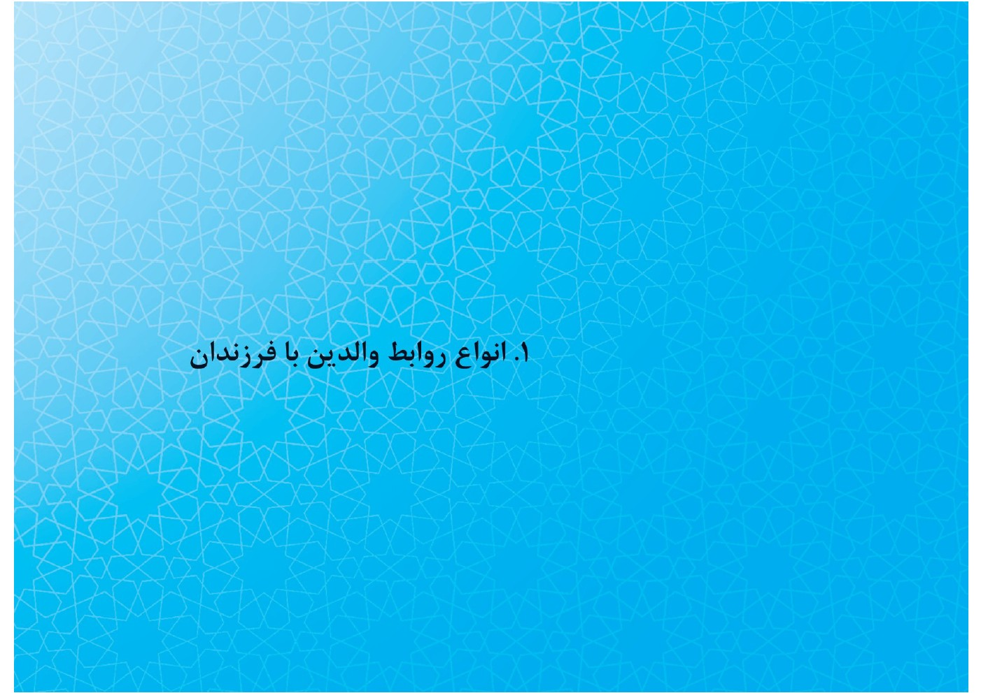
رابطۀ اعضای خانواده ممکن است به سه صورت آشکار شود: ۱. محدودیت مطلق؛ ۲. آزادی مطلق و دخالت‌نکردن افراد خانواده در کار یکدیگر؛ ۳. آزادی مشروط.

سبک نخست: محدودیت مطلق

اشاره
در چنین خانواده‌هایی، معمولاً یک نفر بر تمام اَعمال و رفتار دیگران حاکم است: این فرد در بیشتر مواقع پدر است: پدرسالاری. در برخی خانواده‌ها مادر حاکم مطلق است: مادر‌سالاری. گاهی نیز برادر یا خواهر بزرگ‌تر در برخورد با دیگر اعضای خانواده با چنین روشی رفتار می‌کند. در این خانواده فقط یک نفر تصمیم می‌گیرد، هدف تعیین می‌کند، راه نشان می‌دهد، وظیفۀ افراد را مشخص می‌کند و امور زندگی را ترتیب می‌دهد. همه نیز باید به دلخواه و میل او رفتار کنند، او فقط حق اظهار نظر دارد و دستورش باید بی‌چون‌و‌چرا ازطرف دیگران به اجرا درآید و در کوچک‌ترین عملی که دیگران انجام
می‌دهند، دخالت کند. ارزش کار دیگران را وی تعیین می‌کند. آنچه او خوب بداند، خوب است و آنچه به‌نظر او بد جلوه کند، بد ارزیابی می‌شود. او در کارهای خصوصی اعضای خانواده دخالت می‌کند و کار، تحصیل، وقت گردش، استراحت و خواب افراد را معیّن می‌سازد. او می‌تواند از دیگران انتقاد کند؛ ولی آنچه خود انجام می‌دهد، بدون نقد و ارزیابی باید به تأیید دیگران برسد. اوست که مصالح خانواده و اعضای آن‌را تشخیص می‌دهد و دیگران باید نظرش را دراین‌باره
بپذیرند.

پیامدهای ناگوار محدودیت مطلق
در این‌گونه خانواده‌ها، شاهد پیامدها و عوارض نامطلوب و ناگواری هستیم که به برخی از آن‌ها اشاره می‌کنیم:
۱. ترس و وحشت دائمی در لایه‌های درونی اعضای خانواده جاری است. آنان احساس
می‌کنند هیچ شخصیتی ندارند و به‌عنوان عضوی شایستۀ احترام با آنان رفتار نمی‌شود. درنتیجه، در چنین خانواده‌ای، فرزندان احساس امنیت نمی‌کنند و وضع روحی و حتی ظاهری آن‌ها همیشه متزلزل است.
۲. اعضای خانواده هدف اجرای کارها را نمی‌دانند و جرئت نمی‌کنند دلیل آن را بپرسند. درظاهر، فضای زندگی از نظم و انضباط خوبی برخوردار است؛ اما این انضباط، تحمیلی است و منجر به رنج بیشتر و گاهی افسردگی می‌شود.
۳. فرزندان چنین خانواده‌هایی به‌ظاهر در حالت تسلیم و اطاعت از پدر یا مادر خویش‌اند؛ ولی درواقع، دچار هیجان و اضطراب هستند. چنین افرادی به‌طور خودکار می‌آموزند که همین روش را دربرابر دیگران به‌کار برَند و حالت خصومت و دشمنی به خود بگیرند؛
درنتیجه، به بچه‌های هم‌سن یا کوچک‌تر از خود آزار می‌رسانند.
۴. ازآنجاکه این افراد در محیط خانواده، افکار و عقاید خاصی را بدون چون‌و‌چرا از پدر یا مادر خویش پذیرفته‌اند، افرادی متعصب بار می‌آیند که تحمل اندیشه‌های مخالف را نخواهند داشت.
۵. فرزندان رشدیافته در چنین فضای مسمومی، قدرت ایجاد ارتباط مثبت با دیگران را ندارند. به‌عبارت دیگر درزمینۀ عاطفی و اجتماعی به‌میزان کافی رشد نکرده‌اند.
۶. بدبینی این افراد به بزرگ‌سالان یکی دیگر از پیامدهای ناخواستۀ روش تربیتی از نوع محدودیت مطلق است.
۷. بیشترِ افرادی که در این فضا رشد می‌کنند، ضعیف‌النفس‌اند، از پذیرش مسئولیت خودداری می‌کنند، در مراحل مختلف زندگی از ضعف و بی‌لیاقتی رنج می‌برند و در تحصیل
خویش نیز موفق نیستند.
۸. محدودیت مطلق در خانه و روش پدرسالاری یا مادرسالاری باعث شکسته‌شدن و ازبین‌رفتن روحیۀ خلاقیت و مانع بروز و ظهور استعدادهاست و به اعضای خانواده اجازۀ فعالیت‌های نو و شکوفایی استعدادهایشان را نمی‌دهد.
۹. حکمفرمایی یک‌جانبه گاه سبب ایجاد یا افزایش احساس کِهتری (خودکم‌بینی) در مخاطب می‌شود و درنتیجه، هجوم افکار منفی دربارۀ خود و نارضایتی از خویشتن و دیگر اختلالات عاطفی را در پی خواهد آورد.
۱۰. پدر‌سالاری یا مادر‌سالاری روحیۀ مشاوره و همکاری و تعاون با دیگران را سرکوب می‌سازد.

نوع دوم: آزادی مطلق

اشاره
در چنین خانواده‌هایی، به فرزندان اجازه می‌دهند به خواسته‌های خود، آن‌گونه که می‌خواهند، دست یابند و آرزوهای خود را برآورده کنند. به‌عبارت دیگر افراد، آزادی مطلق دارند و هرچه تمایل داشته باشند، می‌توانند انجام دهند. شعار طرفداران چنین دیدگاهی این است: «بگذار هرچه خواستند، بکنند». کسی یا چیزی نباید مانع آن‌ها شود و در کارشان دخالت کند؛ بلکه باید آزاد باشند و به هر کاری که می‌خواهند، دست بزنند و هر عملی را بتوانند، مرتکب شوند و کسی با آن‌ها کاری نداشته باشد. بسیاری از روان‌تحلیلگران بر این باورند که سلب آزادی، موجب عقدۀ روانی در فرد و اختلال در زندگی آیندۀ او خواهد شد. هرخواسته‌ای، حکایت از نیازی در درون فرد می‌کند و ضروری است در اسرع وقت، آن نیاز تأمین و ارضا شود؛ زیرا درصورت سرکوب و ایجاد محدودیت، فرد دچار افسردگی می‌شود. درواقع، همین تمایلات و خواسته‌های فرزندان، بهترین راهنمای آنان برای رسیدن
به سلامت جسمی و روانی و سعادت آن‌هاست تا با آزادی کامل و مطلق، برای کسب نشاط و شادابی روانی حال و آیندۀ خویش تلاش و فعالیت کنند. در خانواده‌های فرزند‌سالار، فرزندان «فعال ما یشاء» هستند و خواسته‌ها و تمایلات آنان محور اصلی و خط‌دهندۀ فعالیت اعضای خانواده، حتی والدین آن‌هاست. این روش فرزندپروری نتایج و پیامدهایی در پی دارد که به‌علت شیوع آن، ضروری است با دقت و تأمل بیشتر بررسی شود.

آثار نامطلوب آزادی مطلق
۱. فرزندانِ خانواده‌های دارای آزادی مطلق، معمولاً سست‌عنصر و بی‌اراده یا حداقل کم‌اراده‌اند.
۲. پرورش‌یافتگان چنین خانواده‌هایی به‌سبب عادت‌کردن به آزادی بی‌قید و گاه
بی‌بندوباری، نمی‌توانند خود را کنترل کنند و درنتیجه به ورشکستگی تربیتی و اخلاقی دچار می‌شوند.
۳. لجام‌گسیختگی و بی‌بندوباریِ حاکم در چنین خانه‌هایی زمینه‌های بزهکاری را در عرصۀ حیات اجتماعی کودکان فراهم می‌کند.
۴. در بیشتر مواقع، تمایلات فرزند با خواسته‌های سایر اعضای خانواده برخورد می‌کند و سبب نزاع و درگیری بین آنان می‌شود.
۵. ازآنجاکه در خانواده‌های فرزندسالار، خواسته‌های فرزندان باید تأمین شود، روحیۀ اطاعت از قانون و احترام به مقررات اجتماعی و رعایت آداب اخلاقی به حداقل ممکن تنزل
تصویر

می‌یابد و به‌عبارت دیگر فرزندان این خانواده‌ها به هنجارهای اجتماعی و فرهنگی و اصول و ارزش‌های اخلاقی توجه چندانی ندارند.
۶. ازآنجاکه والدین این نوع خانواده‌ها، همیشه درصدد تأمین تمام خواسته‌های فرزندان‌اند، فرزندانشان تلاش و سختی کار والدین را احساس نمی‌کنند و ازاین‌رو تن به تلاش نمی‌دهند و خود را در انجام‌دادن کارهای شخصی ناتوان می‌دانند.
۷. نداشتن جرئت برای انجام‌دادن کارهای مهم و اساسی، باعث سرکوب استعداد و توانایی‌های بالقوه و نهفته در درون فرزندان شده و بخش چشمگیری از توانمندی‌های آنان شکوفا نخواهد شد.
۸. به‌دنبال دو پیامد اخیر، یعنی احساس ناتوانی در مقابله با مشکلات و جرئت‌نیافتن برای رویارویی با آن‌ها در طول زندگی، به‌تدریج احساس کِهتری بر آن‌ها چیره می‌شود. از
این سرچشمه، بسیاری مشکلات دیگر رخ می‌نماید.

نوع سوم: آزادی مشروط
در خانواده‌هایی که نه محدودیت مطلق سایه افکنده و نه دچار معضل آزادی مطلق است، آزادی مشروط معیار و ملاک نوع رابطۀ والد و فرزند است و همۀ اعضای خانواده به‌تناسب موقعیت و امکانات خود حق دخالت در ادارۀ امور خانه و اظهارنظر دربارۀ مسائل مختلف دارند. این فضای ارتباطی بین افراد، عاقلانه‌ترین و انسانی‌ترین روش زندگی و فرزندپروری است که در آن، هر حقی همراه با تکلیف و مسئولیت است.
در چنین خانواده‌هایی، کوچک‌ترها و بزرگ‌سالان در مسائل مربوط به خود صلاحیت اظهارنظر دارند و در حد توان و آگاهی خویش، وظایف سپرده‌شده را انجام می‌دهند. فرزندان چنین خانواده‌هایی بدون سخت‌گیری و کنترل بیش‌ازحد یا آزادی و رهایی در انجام‌دادن
کارها، از حدی از تعادل و آزادی نسبی و انضباط هدایت‌شده برخوردارند، ازنظر عاطفی نیز در سطحی متعادل و بدون افراط و تفریط به‌سر می‌برند، به‌موقع از محبت والدین بهره می‌جویند و شخصیت آنان را در خانه محترم می‌شمرند.
جایگاه فرزندان در جمع خانواده مشخص و محفوظ است و با نظارت و راهنمایی مدیر خانه، از قوانین و مقررات اجتماعی و خانوادگی اطاعت می‌کنند. فرزندان در این فضای عاطفی و به‌واسطۀ آزادی مشروط، درمی‌یابند که چرا باید از دست‌زدن به کاری خودداری کنند یا در مواقع معیّنی، وظایف خاصی انجام دهند. این وضعیت برخلاف شیوه‌ای است که در پی حاکمیت محدودیت مطلق، از فرزندان انتظارات خاصی می‌رود و نیز به‌خلاف موقعیتی است که فرزندان در محیطی کاملاً آزاد و رها پرورش می‌یابند و به تمام خواسته‌ها و تمایلات آن‌ها جامۀ عمل پوشانده می‌شود و فرزند خانواده، حاکم مطلق خانه است.
فرزندان خانواده‌هایی با آزادی مشروط، نظم‌گرا و منضبط‌اند و تسلیم ارزش‌های اجتماعی و فرهنگی و اخلاقی. گردانندگان چنین خانواده‌هایی، فرصت کافی برای اظهارنظر به بچه‌ها می‌دهند تا مشکلات خود را با والدین خویش در میان گذارند. در چنین فضایی، فرزندان می‌توانند آزادانه دیدگاه و عقیدۀ خود را بیان کنند و هنرها و مهارت‌های بالقوۀ خویش را بروز دهند و درنتیجه، از امنیت روانی کافی برخوردار شوند. در چنین خانواده‌هایی، تبعیت از قوانین و مقررات اجتماعی و اخلاقی و احترام به دیگران و رعایت هنجارهای اجتماعی و خانوادگی از سرِ ترس از والدین یا ترس از تنبیه و سرزنش آن‌ها نیست؛ بلکه فرزندان در جوّ عاطفی مناسب و متعادلی، با اعطای آزادی نسبی و در سایۀ راهنمایی والدین، به‌تدریج با اصول اخلاقی آشنا می‌شوند و شخصاً اَعمال و رفتار خود را کنترل کرده و از رفتارهای ناشایست خودداری می‌کنند.
ص24
در خانواده‌هایی ازاین‌دست، وقتی فرزندان بتوانند با دیگر اعضای خانوادۀ خود در فضای عاطفی متعادل و بدون هرگونه افراط و تفریطی زندگی کنند و از آزادی مشروط برخوردار باشند، در مدرسه و محل تحصیل دانش و مهارت و دیگر مکان‌های غیرآموزشی نیز خواهند توانست با معلم و مسئولان مدرسه و همکلاسی‌ها و دیگر افراد، ارتباط عاطفی و اجتماعی صحیحی برقرار کنند، آمادۀ همکاری و همفکری با دوستان و همسالان خود باشند، به آن‌ها احترام بگذارند و اختلاف عقاید دیگران را به‌راحتی پذیرا شوند و به‌هیچ‌وجه به فکر تجاوز و آسیب به حریم دیگران نیفتند.
در سایۀ آزادی مشروط و مقیّد است که توانمندی‌ها و استعدادهای کودکان هدر نمی‌رود و در خطی مشخص هدایت می‌شود و والدین می‌توانند نیروهای بالقوۀ موجود در
فرزندان خود را به‌سویی خاص جهت دهند.براساس بررسی‌های روان‌شناسان اجتماعی، افرادی که در دوران کودکی از آزادی مشروط و معتدلی برخوردار بودند، در بزرگ‌سالی دشمن ظلم‌ها و مخالف ناروایی‌ها بوده و به اصلاحات بزرگ اجتماعی توفیق یافته‌اند. همچنین، جنبه‌های اِشراق و آفرینندگی در آنان نیرومند بوده است و از دنیای پیرامون و عمر خود لذت بیشتری برده‌اند.
امروزه، اکثر صاحب‌نظران روان‌شناسی معتقدند بهترین جوّ عاطفی بین اعضای خانواده، فضایی است که نه به محدودیت مطلق ازطرف پدر و مادر محصور شود و نه فرزندان از آزادی بی‌قید و بیش‌ازحد برخوردار باشند؛ بلکه با انضباط هدایت‌شده و آزادی مشروط، تمام اعضای خانواده بتوانند
در رشد و تعالی یکدیگر و ایجاد آرامش و آسایش در خانواده تلاش کنند و مؤثر واقع شوند. باید به‌یاد سپرد که وظیفۀ مهم خانواده تأمین آرامش و امنیت اعضای آن و تعلیم و تربیت فرزندان است. همان‌طورکه تعلیم و تربیت مستبدانه و رابطۀ دیکتاتوری میان والدین و فرزندان آرامش خانواده را برهم می‌زند، آزادی بیش‌ازحد و فرزندسالاری نیز باعث بسیاری از نابسامانی‌ها و ناهماهنگی‌ها در رشد اخلاقی و روانی و شخصیتی اعضای خانواده است. محبت بی‌حساب برای کودکان مخرب است و آن‌ها را خودخواه می‌کند؛ به‌طوری‌که توقع توجه و محبت مداوم از دیگران در آنان زنده می‌شود.خانواده مأمنی است که فرزندان باید در آنجا کردارهای مثبت را در خود پرورش دهند و
از خودپرستی به نوع‌پرستی رسند.در چنین فضایی فرزندان هرگز نخواهند توانست به این مهم دست یابند؛ زیرا آزادی مطلق و فرزندسالاری مانع رسیدن به این هدف است.

۲. ارکان ضروری در روابط والدین با فرزندان

اشاره
تصویر
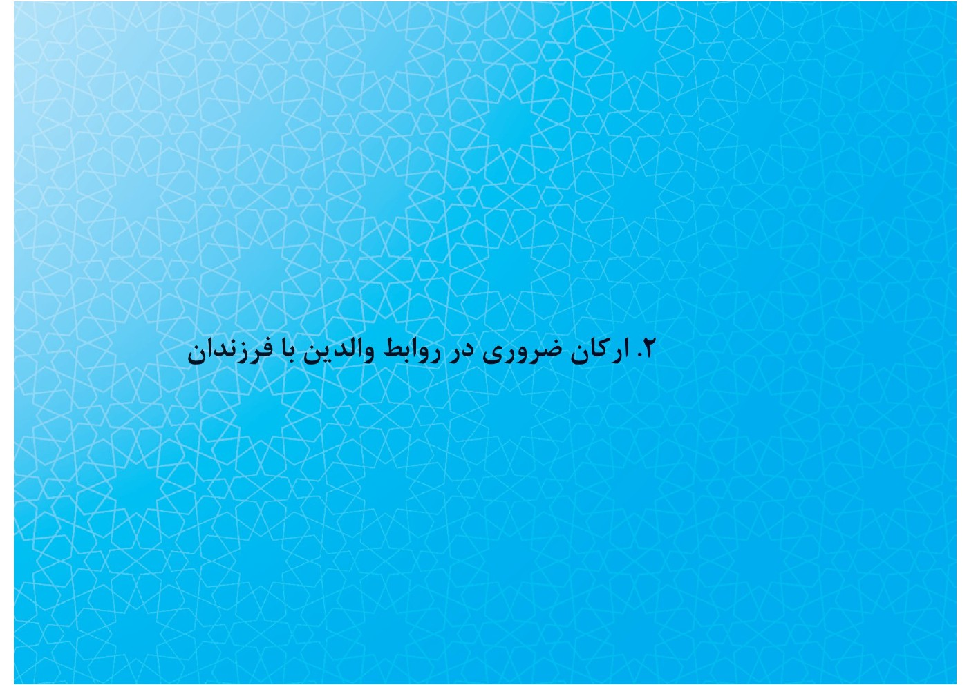
براساس شواهد علمی و تجربی و با بررسی شیوه‌های فرزندپروری، نتایج چشمگیری به‌دست آمده است. پژوهشگران در این بررسی توجه خود را بر چهار بُعد از ابعاد رابطۀ والد و فرزند متمرکز کرده‌اند که عبارت‌اند از:

2.1. کنترل
پرسش این است که والدین تا چه اندازه سعی دارند در فعالیت‌های کودکان دخالت کنند و تا چه حد می‌کوشند وابستگی یا پرخاشگری کودکان خود را مطابق با معیارهای خویش تغییر دهند.
حضرت رضا که به‌سبب ستم فرمانروایان، ناگزیر دور از وطن و خانواده به‌سر می‌بردند، به شکل‌های گوناگون همچون نامه از دور بر وضعیت فرزندشان حضرت جواد نظارت می‌کردند و راهنمایی‌های لازم را به وی ارائه می‌دادند. ابن‌ابی‌نصر می‌گوید: امام‌رضا
در نامه‌ای به حضرت جواد چنین نوشته بود: «ای اباجعفر، به من اطلاع دادند که خدّام، هنگام خروج شما از خانه، شما را از درِ کوچک بیرون می‌برند و این به‌خاطر بخل آن‌هاست تا از شما به‌کسی خیری نرسد. [فرزندم] به حقی که بر گردن تو دارم، از تو می‌خواهم که ورود و خروجت فقط از درِ بزرگ باشد. هنگامی که خواستی از خانه خارج شوی، همراه خود طلا و نقره داشته باش و به هر که از تو چیزی خواسته، عطا کن. اگر عموهایت از تو طلب کمک کردند، کمتر از ۵۰دینار عطا نکن و بیشتر از آن به اختیار توست. اگر از عمه‌هایت کسی از تو کمک خواست، کمتر از ۲۵دینار مده و بیشتر از آن به اختیار توست. [فرزندم،] این سفارش من به‌خاطر رشد و رفعت مقام توست. پس به دیگران انفاق کن و از خدای صاحب‌عرش، ترس فقر وتنگدستی نداشته باش.

۲.۲. توقع رشدیافتگی
منظور ما میزان فشارهایی است که به کودک وارد می‌آید تا عملکرد او با میزان توانایی وی همسان باشد.
از نکات بسیار زیبای سیرۀ تربیتی امام‌رضا این است که به‌خوبی برای فرزندشان حضرت جواد آینده‌نگری فرمودند و چون می‌دانستند وی در نوجوانی مسئولیت بزرگ رهبری جامعه اسلامی را به‌عهده می‌گیرد، با واگذاردن مسئولیّت‌ها به فرزند خود قدرت مدیریت و رهبری را در او تقویت و زمینۀ استقلال و خوداتکایی وی را فراهم کردند. هنگامی که در مدینه بودند، عملاً ادارۀ امور خویش را به حضرت جواد واگذار کردند. ایشان نیز با اینکه نوجوانی بیش نبودند، به‌خوبی از عهدۀ این امر برآمدند. حنان‌بن‌سدیر می‌گوید: «حضرت جواد با اینکه کودک و نوجوان بود، پیوسته ادارۀ امور حضرت رضا را در مدینه به‌عهده داشتند و به خادمان حضرت امرونهی می‌کرد و هیچ‌یک از خدمتگزاران با وی
مخالفت نمی‌کرد.»این سخن بدان معناست که حضرت جواد به‌خوبی مدیریت می‌کردند و آن‌ها با ایشان مخالفت نمی‌کردند.

2.3. وضوح ارتباط بین کودک و والدین
وضوح مطلوب بستگی دارد به میزان توانایی والدین در توضیح دلایل خود، به‌هنگام اطاعت‌طلبیدن از کودک و میزان توجه آن‌ها به عقاید و احساسات کودک.

2.4. فرزندنوازی
میزان محبت و عطوفتی که والدین به فرزندان ابراز می‌کنند و میزان لذت‌بردن از
پیشرفت آن‌ها، در این عنوان می‌گنجد.
امام‌رضا برای حضرت جواد احترام بسیار قائل بودند و از این شیوۀ مؤثر، در تربیت فرزند بسیار بهره می‌بردند؛ تاجایی‌که رفتار امام با فرزندشان امام‌جواد آن‌قدر محبت‌آمیز و توأم با احترام بود که ایشان را به نام صدا نمی‌زدند؛ بلکه بیشتر با کُنیه که نزد عرب علامت بزرگداشت و احترام است، خطابشان می‌کردند. محمد‌بن‌ابی‌عباد می‌گوید: «حضرت رضا همواره از فرزند بزرگوارش، محمد، با کنیه نام می‌برد و می‌فرمود: ابوجعفر به من چنین نوشت و من به ابوجعفر چنین نوشتم. با آنکه امام‌جواد در مدینه به‌سر می‌برد و کودکی بیش نبود، حضرت رضا وی را بسیار احترام می‌کرد و نامه‌هایی که از حضرت جواد به وی می‌رسید، با کمال بلاغت و نیکویی پاسخ می‌داد... .»
نتایج این پژوهش بیان می‌دارد والدینی که فرزندانشان رشدیافته‌اند، بالاترین نمرات را در هر چهار بُعد یادشده کسب کرده‌اند. این والدین، مهربان و پرحرارت‌اند و ارتباط خوبی با فرزندانشان برقرار می‌کنند و درعین‌حال برای عقاید آن‌ها احترام قائل‌اند و دربارۀ آن رفتارها، به‌طور کلی پیگیرانه و خالی از ابهام عمل می‌کنند.
والدین کودکان گروه دوم تا حدود زیادی اهل کنترل بودند؛ ولی رفتاری چندان گرم و بامحبت با فرزندانشان نداشتند. والدین رشدنایافته‌ترین کودکان، یعنی گروه سوم، به فرزندانشان محبت نشان می‌دادند؛ اما چندان مقید به کنترل آن‌ها یا برقراری ارتباط با آن‌ها نبودند و انتظارات چندانی از آنان نداشتند. این قبیل والدین معمولاً فاقد کارایی و سازمان‌دهی در امور خانۀ خود هستند و در تعیین ضوابط، تشویق، تنبیه و ارائۀ پاداش، سهل‌انگاری نشان می‌دهند.
پژوهشگران در مطالعات بعدی نشان می‌دهند والدینی که در انتظارات خود از رفتار فرزندانشان، استواری و همسانیِ درخور توجهی نشان می‌دهند و درعین‌حال مهربان و
گرم هستند و به عقاید فرزندانشان احترام می‌گذارند، فرزندانی کارآمد و متکی به‌خود بار می‌آورند. والدینی که رفتار فرزندانشان را زیاده‌ازحد کنترل می‌کنند و بیشتر به تأمین نیازهای خود می‌اندیشند، کودکانی می‌پرورانند که اگرچه تا حدود زیادی خویشتن‌دارند، در برخوردهای خود با موقعیت‌ها یا افراد جدید، از احساس امنیت و اطمینان‌به‌نفس کافی برخوردار نیستند. والدینِ سهل‌گیری که نه رفتار مسئولانۀ کودکانشان را تشویق می‌کنند و نه رفتار ناپختۀ آنان را منع می‌کنند، کودکانی می‌پرورند که از لحاظ خویشتن‌داری و اتکابه‌خود، در پایین‌ترین سطح قرار دارند.
بنابراین، مطابق نتایج این پژوهش‌ها در رابطۀ والدفرزندی و فرزندپروری، نباید دچار افراط و تفریط شد و لازم است از هرگونه سخت‌گیری‌های شدید یا سهل‌انگاری‌های بیش‌ازاندازه پرهیز کرد
. والدین موظف‌اند ضمن ایجاد ارتباط گرم و صمیمی با فرزندان خود، رفتارشان را کنترل کنند. این همان روشی است که در فضای آزادیِ مشروط تأمین می‌شود؛ زیرا والدین درعین‌حال که باید در حفظ استقلال و رعایت حرمت و شخصیت فرزندان خود تلاش کنند، در مواقعی نیز ضروری است در کار آن‌ها مداخله کنند و از خطراتی که فرزندشان را تهدید می‌کند، مراقبت و محافظت کنند یا در مواقعی که لازم است فرزندشان از محیط مجاور خود شناخت پیدا کند، به وی کمک کرده و موجبات رشد و افزایش تجاربش را فراهم کنند و او را آزاد و رها به‌حال خویش وانگذارند.
تصویر


۳. مفهوم فرزند‌سالاری

اشاره
تصویر
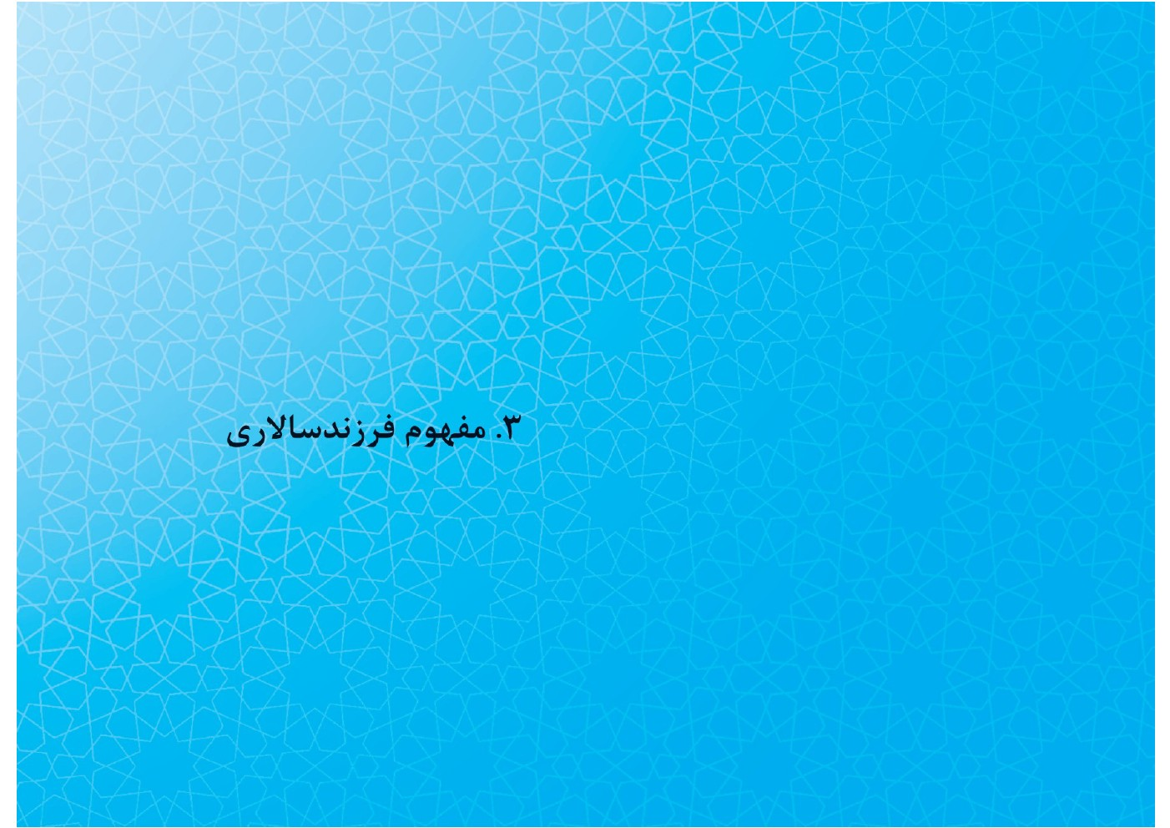

3.1. از منظر روان‌شناسی
در کتب روان‌شناسی و تربیتی به‌طور مستقیم از واژۀ «فرزند‌سالاری» سخنی به‌میان نیامده است؛ اما نظیر واژۀ پدرسالاری، این واژه نیز بر نوع رابطۀ اعضای یک خانواده با یکدیگر و چگونگی رسیدگی و حل‌وفصل مشکلات مختلف خانواده اشاره می‌کند؛ لذا از منظر تربیتی، فرزندسالاری نوعی شیوۀ فرزندپروری و رابطۀ فرزندوالد است. در این شیوه، فرزند خانواده برای دستیابی به اهداف و خواسته‌های خویش، بر سایر اعضا حتی پدر و مادر خویش از تسلط کافی برخوردار است و با توجه به آزادی مطلقی که بر فضای چنین خانواده‌ای حکمفرماست، او می‌تواند به‌راحتی با بهره‌گرفتن از امکانات و بسترهای فرهنگی، اقتصادی، اخلاقی، اجتماعی و...، بر دیگران حکمرانی کند و چیزی یا کسی نمی‌تواند مانع وی شود. وی نظریات و دیدگاه‌های خویش را بر اعضای خانواده، حتی والدین خود، تحمیل می‌کند و به‌اجرا درمی‌آورد.
بنابراین می‌توان در شیوۀ فرزندسالاری ویژگی‌های زیر را مشاهده کرد:
۱. والدین سعی می‌کنند به تمام خواسته‌ها و اهداف فرزند خویش، بدون چون‌و‌چرا، جامۀ عمل بپوشانند؛
۲. فرزند برای به‌اجرادرآوردن آرزوها و رسیدن به آن‌ها، از آزادی عمل کافی و فراوانی برخوردار است؛
۳. والدین در امر تربیت فرزند، یا دچار ضعفِ شناختی هستند یا در به‌کارگیری راهکارهای عملی لازم در این زمینه، از تدبیر و قدرت کافی برخوردار نیستند؛
۴. فرزند با استفاده از اهرم‌های شناختی و عاطفی و رفتاری توانسته است بر تسلط روانی خویش بر اعضای خانواده، حتی والدین خود، بیفزاید و نظرهای خود را بر آن‌ها تحمیل کند و به‌اجرا درآورَد؛
۵. در ادارۀ خانه و خانواده و تصمیم‌گیری‌های مربوط به آن، بیش از حد و فراتر از آنچه
شایسته و بایسته است، به دیدگاه‌های فرزند توجه می‌کنند؛
۶. هنگام تعارض بین دیدگاه‌های مختلف اعضای خانواده، حتی بین والدین و فرزند، دیدگاه‌های فرزند را چه حق باشد و چه باطل، مقدم می‌گیرند و به‌اجرا می گذارند.

3.2. از منظر دین
آموزه‌های اسلامی و متون دینی نیز ما را به رعایت حدّ میانه و آزادی مشروط در روابط بین اعضای خانواده و ازجمله رابطۀ والد و فرزند توصیه می‌کند؛ زیرا در فرهنگ اسلام، آنچه در اختیار انسان است، ازجمله فرزندان، امانت الهی‌اند و خانواده مسئول حفظ سلامت و رشد و سعادت آن‌هاست. همان‌طورکه امام‌سجاد در رسالۀ حقوق خود می‌فرماید: فانّک مسئول
عما ولّیته (تو مسئول آنچه در اختیارت قرار داده‌اند، هستی.)بنابراین، همان‌طورکه فرزندان وظایف و مسئولیت‌های بسیاری دربرابر والدین خود دارند و قرآن نیز چندین بار به اطاعت از والدین و نیکی به آنان دستور داده است، پدران و مادران نیز در برابر تعلیم و تربیت فرزندان خود و رشد و کمال آن‌ها، مسئول و مکلف‌اند و به آن‌ها اجازه داده نمی‌شود که فرزندان خود را در آزادی مطلق و بی‌عنان رها کنند و آن‌چنان سهل‌گیر و اهل تساهل و تسامح شوند که فرزندان بتوانند به هر کاری که مایل‌اند دست زنند و بدون هرگونه مراقبت و نظارتی، به هرکجا که می‌خواهند، سرکشی کنند و به هر اقدامی که دلشان بخواهد، مبادرت ورزند.
این نکته را می‌توان از این آیۀ شریف قرآن به‌خوبی دریافت؛ آنجا که می‌فرماید: ...قوا أنفسکم و اهلیکم ناراً... (ای کسانی که ایمان آورده‌اید، خود و خانوادۀ خویش را از آتشی که هیزم
آن انسان‌ها و سنگ‌ها هستند، نگهدارید.) «نگهداری خویشتن» به‌معنای ترک معاصی و تسلیم‌نشدن در برابر شهوات سرکش است و «نگهداری خانواده» به‌معنای تعلیم و تربیت و امربه‌معروف و نهی‌ازمنکر و فراهم‌ساختن محیطی پاک و خالی از هرگونه آلودگی در فضای خانه و خانواده است. این برنامه‌ای است که باید در تمام مراحل زندگی و از لحظۀ نخستین سنگ‌بنای خانواده، یعنی ازدواج و مقدمات آن، و سپس در زمان تولد فرزند و در دیگر مراحل تربیت، با برنامه‌ریزی صحیح و با نهایت دقت تعقیب کرد.
در سیرۀ ائمۀاطهار نیز توصیه به رعایت مسائلی همچون انتخاب همسر شایسته، لزوم رعایت آداب ازدواج، توجه به مواقع و شرایط انعقاد نطفه، مراقبت‌های ایام بارداری و... حکایت از تدریجی‌بودن تربیت و این نکته دارد که باید والدین از سال‌ها قبل از تولد، زمینۀ
تربیت صحیح فرزند را فراهم کنند و بعد از تولد نیز به‌تدریج با صبر و حوصله بدان همت گمارند. نمونه‌ای از توصیه‌های امام‌رضا در این زمینه‌ها از این قرار است:
۱. انتخاب همسر صالح و شایسته: صفوان‌بن‌یحیی از امام‌رضا نقل کرده است که فرمودند: «هیچ سودی برای مرد بهتر از همسر صالحی نیست که هنگام دیدن وی، شوهر خوشحال شود و در غیاب شوهر، نگهدار خود و اموالش باشد.»البته نباید غفلت کرد: همچنان‌که زن باید صالح باشد، مرد نیز باید شایسته باشد. حسین‌بن‌بشار واسطی می‌گوید: «خدمت امام‌رضا نامه نوشتم که یکی از بستگانم از دخترم خواستگاری کرده است، ولی مرد بداخلاقی است. [آیا صلاح هست که دخترم را به ازدواج او درآورم؟] حضرت فرمودند که اگر بداخلاق است، دخترت را به ازدواج او درنیاور.»
۲. رعایت آداب ازدواج: مهم‌ترین هدف ازدواج تربیت فرزندان صالح است؛ بنابراین شایسته است زوجین ضمن رعایت سایر آداب نکاح، از خداوند متعال فرزند سالم و صالح طلب کنند. در کتاب شریف فقه‌الرضا که به حضرت رضا منسوب است، دربارۀ اولین برخورد زن و مرد، خطاب به شوهر چنین آمده است: هنگامی‌که زن به خانۀ تو وارد شد، پیشانی‌اش را بگیر؛ او را به‌طرف قبله بنشان و بگو: «خداوندا، او را به امانت گرفته‌ام و با میثاق تو بر خود حلال کرده‌ام. پروردگارا، از او فرزند بابرکت و سالم روزی‌ام کن و شیطان را در نطفه‌ام شریک مساز و سهمی برای او قرار مده».
۳. مراقبت‌های ایام بارداری: توجه به وضعیت روانی همسر، گستراندن بستر آرامش در منزل و خارج آن و نیز تغذیه مناسب و سالم از ضرورت‌های دورۀ بارداری است. در این
زمینه، استفاده از برخی میوه‌ها و خوراکی‌ها می‌تواند در شخصیت و صفات کودک مؤثر باشد و حضرات معصومان بهره‌گیری از برخی از این خوردنی‌ها را در ایام بارداری توصیه کرده‌اند. البته این نوع خوراکی‌ها علت تامۀ پدیدآمدن این صفات نیست و عوامل دیگری نیز در این زمینه مؤثر است. محمد‌بن‌سنان از امام‌رضا نقل کرده است که آن حضرت فرمودند: «به زن‌های حامله کندر بخورانید؛ زیرا آن‌که در شکمش هست، اگر پسر باشد، دانا و شجاع و قلب او پاک شود و اگر دختر باشد، صورت و سیرتش خوب می‌شود و... .»
۴. اولین گام بعد از تولد کودک: امام‌رضا فرمودند: «هنگام تولد فرزند، در گوش راست او اذان و در گوش چپش اقامه بگویید.»نکته مهم اینکه تعبیر قرآن به کلمۀ «قُوا»، یعنی «نگهدارید»، اشاره به این است که اگر آن‌ها را به‌حال خود رها کنید، خواه‌ناخواه به‌سوی آتش
دوزخ پیش می‌روند. این شما هستید که باید آنان را از سقوط و انحراف از خط مستقیم الهی حفظ کنید. موظف و مکلف به نظارت و مراقبت از فرزندان و اهل خانوادۀ خود هستید و نباید به بهانۀ تأمین و توجه به نیازهای مختلف، آن‌ها را رها کنید.
دستور امربه‌معروف و نهی‌ازمنکر دستوری عام است که همۀ مسلمانان درقبال یکدیگر دارند؛ ولی از آیۀ فوق و روایاتی که دربارۀ حقوق فرزندان و مانند آن در منابع اسلامی وارد شده، به‌خوبی می‌فهمیم که انسان در مقابل همسر و فرزندان خویش مسئولیت سنگین‌تری دارد: موظف است تاآنجاکه می‌تواند در تعلیم و تربیت آن‌ها بکوشد و آن‌ها را از گناه بازدارد و به نیکی‌ها دعوت کند و تنها به تغذیۀ جسم آنان قناعت نکند و در مواقعی که ضرورت دارد، دخالت کند. نظارت و مراقبت عملی و همیشگی داشته باشد و اجازه ندهد که فرزند، آنچه به صلاح او نیست، به‌اجرا درآورَد و با روش‌های صحیح تربیتی، زمینه‌های رشد و کمال و هدایت فرزندان خود را فراهم کرده و از آزادی مطلق و بی‌بندوباری فرزندان جلوگیری کند.
آیۀ شریف قرآن خاطرنشان می‌کند: نه‌تنها آتش‌های قیامت، بلکه آتش‌های دنیا نیز از درون وجود انسان‌ها سرچشمه می‌گیرد. بنابراین هرکس موظف است خود و خانوادۀ خود را از این آتش‌ها حفظ کند و هرکس مسئول حفظ خود و خانوادۀ خود از هرگونه انحرافی است. در حدیثی می‌خوانیم: هنگامی که آیۀ فوق نازل شد یکی از یاران پیامبر اکرم پرسید: «چگونه خانوادۀ خود را از آتش دوزخ حفظ کنیم؟» پیامبراکرم فرمودند: (آن‌ها را امربه‌معروف و نهی‌ازمنکر می‌کنی. اگ-ر از ت-و پذی-رفتند، آن‌ها را از آتش دوزخ حفظ ک-رده‌ای و اگر نپذیرفتند، وظیفۀ خود را انجام داده‌ای.)
اگر فرزندان در دست والدین امانت الهی هستند، باید پدران و مادران در حفظ و نگهداری آن‌ها کمال دقت را به‌خرج دهند، در مراقبت و نظارت بر اَعمالشان از هیچ کوشش و تلاشی
دریغ نورزند، آن‌ها را به نیکی دعوت کنند، مانع هرگونه لغزش و انحرافی از جانب آن‌ها شوند و آنان را مطلق‌العنان به‌حال خود رها نکنند.
در حدیث جامع و جالب دیگری از رسول اکرم نیز آمده است: (بدانید همۀ شما نگهبانید و همه در برابر کسانی مسئولید که مأمور نگهبانی از آن‌ها هستید. امیر و رئیس حکومت اسلامی نگهبان مردم است و در برابر آن‌ها، مسئول. مرد، نگهبان خانوادۀ خویش است و در مقابل آن‌ها، مسئول. زن نیز نگهبان خانوادۀ شوهر و فرزندان و در برابر آن‌ها مسئول است. بدانید همۀ شما نگهبانید و همۀ شما در برابر کسانی که مأمور نگهبانی آن‌ها هستید، مسئولید.)نگهبان موظف به پاسداری از چیزی است که به او سپرده شده است. چنانچه او بخواهد آن امانت را رها کند و مانع ضررهای احتمالی نشود، او را متخلف تلقی
خواهند کرد و باید تاوان و جریمۀ آن‌را بپردازد.
ممکن است کودکانی بخواهند در خانه، نقش حاکم و فرمانده را ایفا کنند و زمام امور را در اختیار بگیرند و والدین آن‌ها نیز به این امور بی‌اعتنا باشند و گمان کنند تخلفی که او انجام می‌دهد ناچیز است؛ پس می‌توانند دست او را درعمل باز گذارند. غافل از اینکه کودک موجودی سیری‌ناپذیر است و چنان نیست که اگر در امری آزاد گذارده شد، به همان مقدار قناعت کند؛ بلکه هر قدمی که والدین به عقب بردارند، او جلوتر می‌آید و فرجام چنین آزادیِ بی‌حدی آن خواهد بود که سلطۀ کودک همه را تحت قبضۀ خود قرار می‌دهد و حیات همگان را دچار آسیب خواهد کرد. این نکتۀ مهم و اساسی در روایت شریفی از امام‌علی مشهود است: جرأة الولد علی والده فی صغره تدعوا الی العقوق فی کبره. (وقتی فرزند در کودکی جرئت [جسارت‌کردن به پدر خود را] پیدا کند، در بزرگ‌سالی [و به‌تدریج] باعث عاق پدرش
تصویر
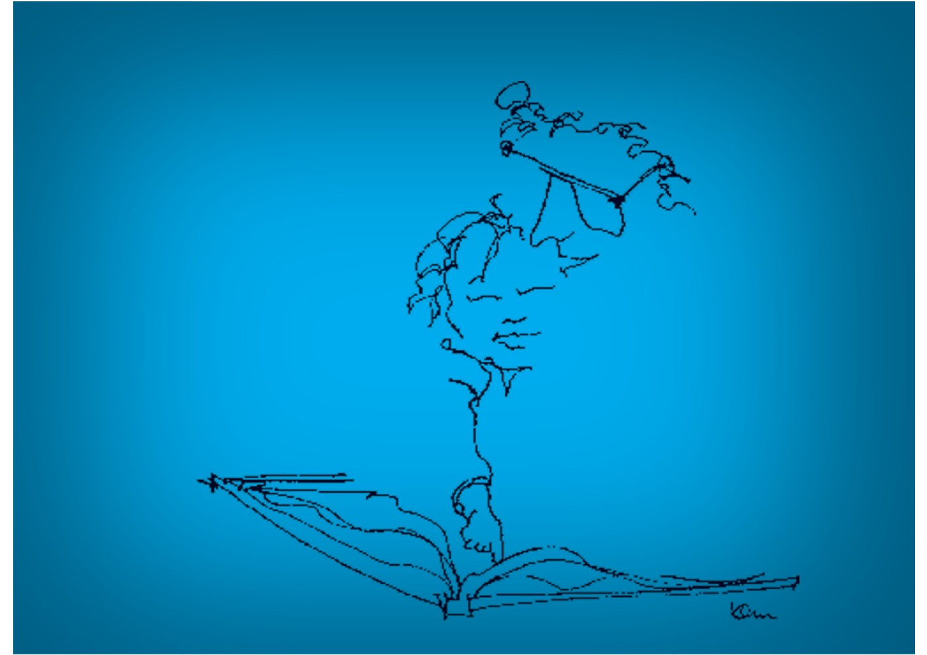
خواهد شد.)بنابراین رابطۀ والد و فرزند از همان ابتدا باید طبق برنامه‌ریزی صحیح تربیتی و در فضایی عاطفی و دوستانه و درعین‌حال آزادانه و بااحترام، به‌گونه‌ای شکل گیرد که هم فرزند احترام پدر خود را حفظ کند و هم پدر بتواند با روشی صحیح از بروز لغزش‌ها و انحرافات فرزند خود جلوگیری کند و او را به‌سوی رشد و کمال سوق دهد و از هرگونه سخت‌گیری پرهیز کند.

چگونگی تعامل والدین با فرزندان در سه دورۀ تربیت
پیامبر اکرم دوران تربیت را به سه دوره تقسیم کرده‌اند: الولد سید سبع سنین و عبد سبع سنین و وزیر سبع سنین. (دوران هفت سال اولِ کودک، دوران سیادت و آقایی اوست. دوران
هفت سالِ دوم او دوران اطاعت است و هفت سالِ سوم او دوران وزارت است.)اینکه در این روایت هفت سال اول را «دوران سیادت» نامیده‌اند، بدین معنا نیست که کودک باید به‌طور مطلق آزاد باشد و هرکاری که خواست انجام دهد و در برابر او هیچ محدودیتی ایجاد نشود و والدین وظیفه‌ای در برابر اَعمال و رفتار او نداشته باشند؛ بلکه به این معناست که در این دوران، کودک وظیفه و تکلیف مسئولیت‌آوری ندارد و اگر از او درخواست کردید که کاری را انجام دهد، نباید از او مؤاخذه و سؤال کرد.
به‌همین سبب، اسلام آموزش‌های رسمی را در هفت سال دوم برای او طرح کرده است و در مرحلۀ اطاعت، از او می‌خواهد به برخی دستورها توجه کند. در غیراین‌صورت، والدین باید از او بازخواست کنند. اگر دوران هفت سال دوم را «دوران اطاعت» نامیده‌اند، بدین معنا
نیست که والدین می‌توانند با دیکتاتوری مطلق، همه چیز را بر او تحمیل کنند یا فرزند مجبور است آنچه والدین می‌گویند با اجبار و اکراه به‌اجرا درآورَد و دستورهای آن‌ها را جامۀ عمل بپوشاند و در فضایی سخت و خشن و به‌دور از هرگونه عاطفه و صمیمیت، فرامین آن‌ها را اطاعت کند؛ بلکه چون در این دوران کودک وارد مرحلۀ برهان‌پذیری می‌شود، استدلال‌های منطقی والدین و مربیانِ خود را درک و آزادی اَعمال و رفتارش حدومرز پیدا کرده و با قوانین و مقررات و اصول اخلاقی و رفتاری آشنا شده است.
درواقع، فرزندان در دوران اطاعت به‌تدریج به پذیرش قانون و رعایت مقررات آگاه می‌شوند و استقلال‌طلبی آن‌ها در دوران اول، جای خود را به اجتماع‌طلبی در دوران دوم می‌دهد.گذر از مرحلۀ اول به مرحلۀ دوم تحت تأثیر رفتار والدین و در فضای عاطفی مثبت خانواده
ایجاد می‌شود: کودک می‌تواند قانون‌پذیری و اجتماعی‌شدن را یاد بگیرد و با استدلال‌های منطقی و قانع‌کننده‌ای که والدین به او ارائه می‌کنند، زمینۀ بروز افراط و تفریط‌ها را در آینده از بین ببرد؛ زیرا بررسی‌ها نشان می‌دهد کودکانی که در هفت سال دوم عمر خود، از آزادی‌های زیاد و بی‌حساب برخوردار بوده‌اند، در آینده دچار تندروی و افراط‌کاری‌های بسیار شده‌اند و در دریای مفاسد و انحطاط اخلاقی سقوط کرده‌اند.به‌همین جهت است که اسلام این مرحله را دوران اطاعت و عبد‌بودن فرزند در برابر والدین معرفی کرده است و اگر محدودیت‌هایی برای او ایجاد می‌شود، اولاً موجب پاکی و تهذیب نفس اوست و از خطرات احتمالی آینده جلوگیری می‌کند؛ ثانیاً وقتی که به‌همراه استدلال و منطق صحیحی باشد، برای فرزند کاملاً پذیرفتنی است و احساس سلب آزادی نخواهد کرد.
دوران هفت سال سوم که «دوران وزارت» نام گرفته است، باید براساس تفاهم هرچه بیشتر بین والدین و فرزندان شکل گیرد و انس و صفا و صمیمیت و خیرخواهی بر روابط بین آن‌ها حکومت کند؛ زیرا اوضاع این دوره به‌گونه‌ای نیست که بتوان بر او سخت‌گیری کرد یا به‌گونه‌ای رفتار کرد که فرزند احساس محدودیت و استبداد و دیکتاتوری کند که درآن‌صورت، به طغیان و ایستادگی در برابر والدین یا فرار و گریز از خانواده منجر خواهد شد. بلکه باید بیشتر از گذشته با او هم‌سخن و هم‌شور و هم‌راز شد و او را همچون وزیر و معاون و همکار، به‌رسمیت شناخت و به او بها و ارزش مناسب داد. با این روش می‌توان از او مراقبت کرده و بر اَعمال و رفتارش نظارت کرد. درنهایت، هم باید به‌طور معقول و صحیح او را کنترل کرد تا به غرور جوانی او لطمه وارد نشود و هم نباید او را کاملاً آزاد و رها گذاشت.

نتیجه‌گیری
مسئولیت والدین در تربیت فرزند و انتخاب شیوۀ تربیتی مناسب بسیار سرنوشت‌ساز است؛ تاجایی‌که روش‌ها و الگوهای تربیتی آن‌ها به‌طور مستقیم با ویژگی‌هایی که مایل‌اند در فرزندشان وجود داشته باشد، رابطه دارد؛ بنابراین چگونگی روابط میان اعضای خانواده و طرز ارتباط والدین با فرزندان، در شکل‌گیری شخصیت آن‌ها اهمیت بسیار دارد.
اکثر صاحب‌نظران روان‌شناسی معتقدند که بهترین جو عاطفی بین اعضای خانواده، فضایی است که فرزندان در آن، نه دچار محدودیت مطلق از طرف پدر و مادر شوند و نه از آزادی بیش‌ازحد برخوردار باشند؛ بلکه شایسته است تمام اعضای خانواده با انضباطی هدایت‌شده و آزادی مشروط، در رشد و تعالی یکدیگر و ایجاد آرامش و آسایش در خانواده مؤثر واقع شوند؛ زیرا وظیفۀ مهم خانواده، تأمین آرامش و امنیت اعضای آن و تعلیم و تربیت فرزندان است.

برای مطالعۀ بیشتر
۱. بهشتی، احمد، اسلام و حقوق کودک، قم: سازمان تبلیغات اسلامی حوزۀ علمیه.
۲. تنه‌کار، محسن، چگونگی تربیت فرزندان دلخواه، تهران: نجابت.
۳. مظاهری، حسین، تربیت فرزند ازنظر اسلام، تهران: بین‌الملل.
۴. اشتاینبرگ، لارنس، ده اصل ثابت فرزندپروری، تهران: رشد.
تصویر
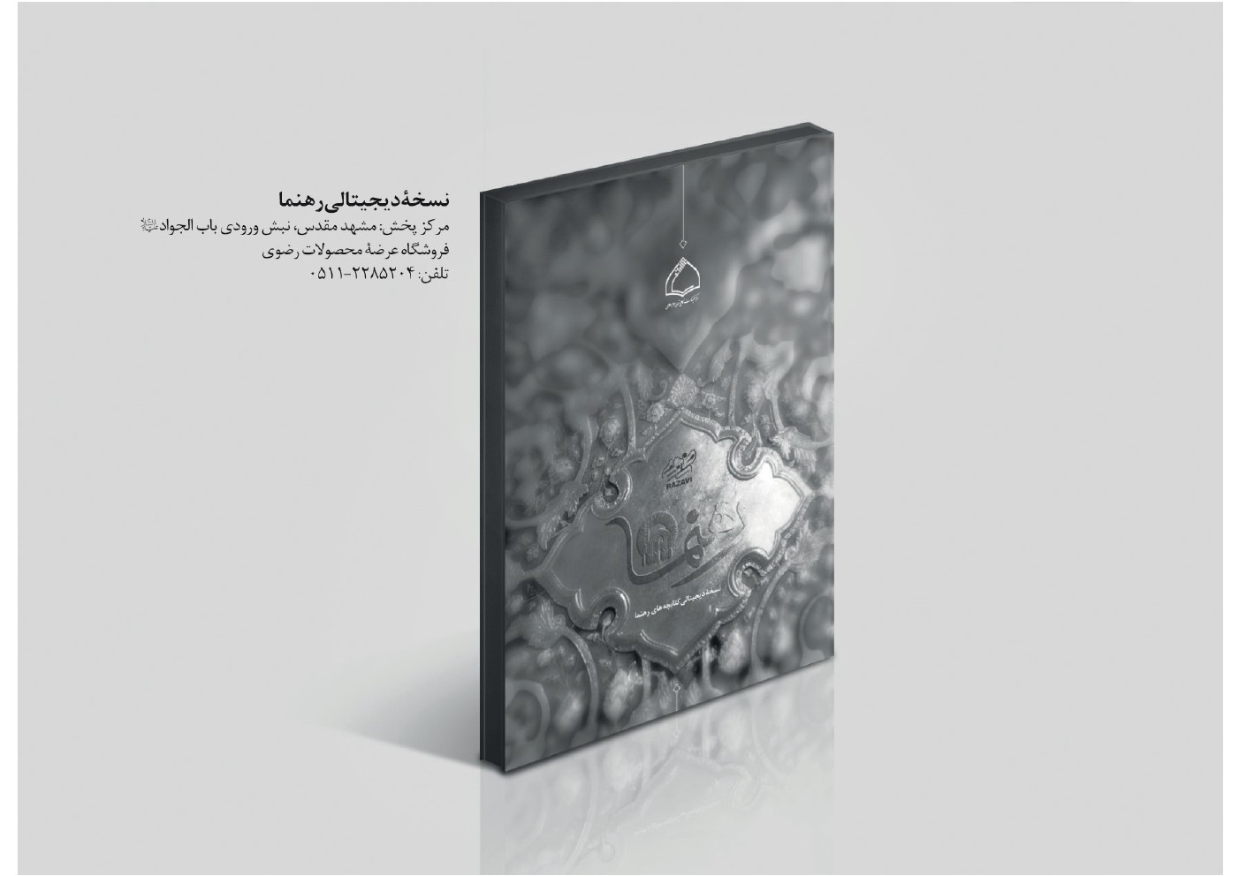

ghaemiyeh.com

. علی شریعتمداری، روانشناسی تربیتی، چ۱۱، تهران: امیرکبیر، 1377، ص193.
. علی شریعتمداری، همان، ص212.
. علی‌اکبر شعاری نژاد، روانشناسی رشد، چ۹، تهران: اطلاعات، 1372ص475.
. محمود منصور، احساس کِهتری، چ۲، تهران: دانشگاه تهران، ۱۳۷۱، ص210.
. علی قائمی، حدود آزادی در تربیت، تهران: انجمن اولیا و مربیان، ۱۳۷۹، ص80.
. علی‌اکبر مظاهری، هشدارهای تربیتی، چ۶، تهران: هجرت، 1378، ص103.
. علی قائمی، همان، ص81.
. علی شریعتمداری، همان، ص201.
. علی‌اکبر شعاری‌نژاد، همان، ص482.
. علی قائمی، همان، ص74.
. اتوکلاین برگ، روانشناسی اجتماعی، ترجمۀ علی‌محمد کاردان، چ۹، تهران: اندیشه، 1368، ص336.
. شکوه نوابی‌نژاد، سه گفتار دربارۀ راهنمایی و تربیت فرزندان، چ۶، تهران: انجمن اولیا و مربیان، 1375، ص25.
. هوشیار رزم‌آرا، فرهنگ روانشناسی، تهران: علمی، 1370ص142.
. کلینی، الکافی، ج4، ص44.
. عطاردی، مسند الامام الرضا، ج‌1، ص214.
. مجلسی، بحارالأنوار، ج50، ص 19.
. اتکینسون و همکاران، زمینۀ روانشناسی، ترجمۀ براهینی و همکاران، چ۷، ج1، تهران: رشد، 1372، ص156.
. ابن‌شعبه حرانی، تحف العقول، تهران: اسلامیه، چ۳، رسالة الحقوق، 1400ق، ص269.
. تحریم، 6.
. ناصر مکارم شیرازی، تفسیر نمونه، چ۱۲، تهران: دارالکتب الاسلامیه، ج24، 1374، ص294.
. الکافی، ج 5، ص327.
. حر عاملی، وسائل‌الشیعه، ج20، ص81.
. وسائل‌الشیعه، ج20، ص113، ح25172.
. مکارم‌الأخلاق، ص194.
. بحارالأنوار، ج43، ص238.
. عبد علی‌بن‌جمعه‌العروسی الحویزی، تفسیر نورالثقلین،1383‌ق، ج5، چ‌۲، انتشارات المطبعة العلمیه، ص372.
. ابوالحسن ورّام‌بن‌ابی‌فراس، مجموعة ورّام، 1376ق، دارالکتب الاسلامیه، ج1، ص6.
. ابن‌شعبه حرانی، همان، ص368.
. همان.
. علی قائمی، همان، ص175.
. همان، ص80

